
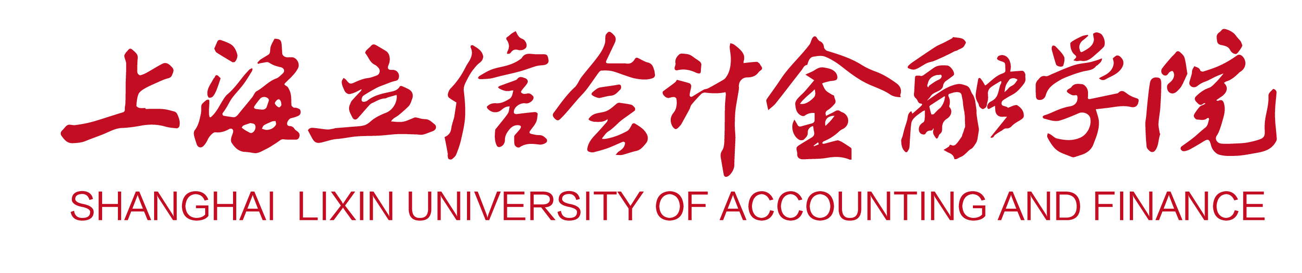

研究生课程教学大纲

课程名称：
主讲人：
培养单位：

研究生处制
年 月 日

一、课程基本信息
课程代码：
课程名称：
英文名称：
课程类别： □公共必修课 □专业核心课 □专业方向选修课 □任意选修课
□实践必修环节
学 时：
学 分：
适用对象:审计硕士专业学位研究生
先修课程：
二、课程简介

三、教学目的

四、教学要求

五、教学内容与时数
章 节 | 教 学 内 容 | 课时数分配 |  |  | 课外  时数
章 节 | 教 学 内 容 | 总课  时数 | 理论  课时 | 实验  课时 | 课外  时数
合计

六、课程考核
（考核方式在考试、考查中选择。考查列明具体考查形式＜课程论文、读书报告、综述等＞及相应要求。注明平时考核的形式及平时成绩与期末成绩的比例。）

七、推荐教材和参考资源
（一）推荐教材
（二）主要参考书目
（三）期刊文献
（四）学习网站
（五）其它
八、其他说明

大纲编制人：

编制日期：

大纲审定人(专业负责人)：

审定日期：
（盖章）

